Формы документов по практике

Приложение 1
Форма заявления студента и письма организации о готовности организации принять студента на практику (заполняется если студент сам выбрал место прохождения практики)

Директору ЮИ ВлГУ
Третьяковой О.Д.

от студента группы Ю_______
Иванова Ивана Ивановича

З А Я В Л Е Н И Е

Прошу Вас направить меня для прохождения производственной практики по месту жительства на безвозмездной основе в
__________________________________________________________________
(наименование организации)
Письмо о согласии принять меня на практику и договор с ВлГУ о возможности прохождения практики обязуюсь представить не позднее 20 дней до начала практики.

Дата подпись И.И. Иванов

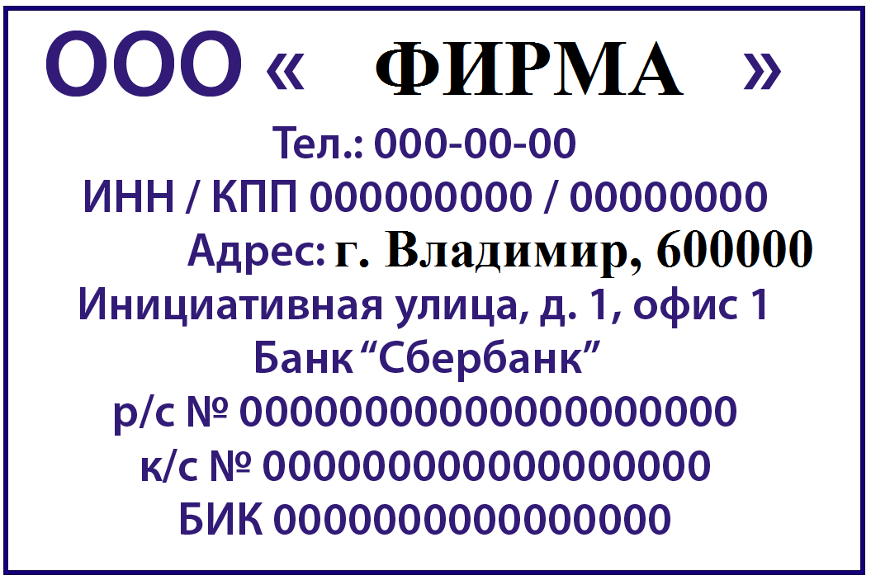 | Директору ЮИ ВлГУ  Третьяковой О.Д.  600000, г. Владимир,  ул. Студенческая, 8

Настоящим письмом сообщаем Вам о своем согласии принять студента _____ курса __________ формы обучения Юридического института ВлГУ
__________________________________________________________________
(фамилия, имя, отчество – полностью)

для прохождения ___________________________ практики в
__________________________________________________________________
(наименование организации)

на период с «___» _________ 20__ г. по «____» ___________ 20__ г.
на безвозмездной основе.
Руководителем практики от организации буде назначен _____________

(должность, фамилия, имя, отчество - полностью)

контактный телефон (____) ____________________.


Должность лица, подписавшего письмо  «___» ____________ 20___ г.  М.П. | Инициалы и фамилия

Приложение 2
Форма и содержание дневника практики
МИНИСТЕРСТВО НАУКИ И ВЫСШЕГО ОБРАЗОВАНИЯ РОССИЙСКОЙ ФЕДЕРАЦИИ
Федеральное государственное бюджетное образовательное учреждение
высшего образования
«Владимирский государственный университет имени Александра Григорьевича и Николая Григорьевича Столетовых»
(ВлГУ)

Юридический институт

ДНЕВНИК
прохождения производственной практики

__________________________________________________________________
(фамилия)

__________________________________________________________________
(имя и отчество)

студента _______ курса, группы _______

направления подготовки 40.03.01 Юриспруденция

Итоговая оценка
(выставляется руководителем практики от университета):

Владимир 20__
ПРОХОЖДЕНИЕ ПРАКТИКИ НА _______ КУРСЕ

1. Место практики: ____________________________________________________
__________________________________________________________________
__________________________________________________________________
(наименование организации / предприятия)

2. Срок практики: с «____» ____________ 20__ г. по «____» ________________ 20__ г.

3. Руководитель практики от университета:
__________________________________________________________________
__________________________________________________________________
__________________________________________________________________
(должность, фамилия, имя, отчество)

4. Прибыл на место практики: __________________________________________
__________________________________________________________________
(наименование предприятия, подразделения, дата прибытия)

5. Назначен ________________________________________________________
(место, должность (практикант или стажер))
__________________________________________________________________

и приступил к работе __________________________________________________________
(дата)

6. Переведен ________________________________________________________
(место, должность, дата при необходимости)

7. Руководитель практики от организации:
__________________________________________________________________
__________________________________________________________________
__________________________________________________________________
(должность, фамилия, имя, отчество)
Подпись _____________________

8. Откомандирован в ВлГУ: ____________________________________________________
(дата)

М.П. организации
Подпись ____________________

СОГЛАСОВАНО  Руководитель практики от организации  ___________________________________  (должность)  ___________________________________  (подпись, инициалы и фамилия)  «____»________________20____ г.  (дата начала практики) | УТВЕРЖДАЮ  Руководитель практики от университета  ___________________________________  (должность)  ___________________________________  (подпись, инициалы и фамилия)  «____»________________20____ г.  (дата начала практики)

СОВМЕСТНЫЙ РАБОЧИЙ ГРАФИК (ПЛАН) ПРОВЕДЕНИЯ ПРОИЗВОДСТВЕННОЙ ПРАКТИКИ
студента __________________________________________________________________

с «____» _______________________ 20__ г. по «____» ________________________ 20__ г.

(заполняется в соответствии с заданием (индивидуальной программой практики))
№  п/п | Вид деятельности и рабочее место студента | Дата | Отметка  о выполнении
1. | Установочная конференция (ЮИ ВлГУ) | 20.01.2018

ДНЕВНИК РАБОТ, ВЫПОЛНЯЕМЫХ НА ПРАКТИКЕ

Студента___________________________________________________________

(Дневник ведется студентом ежедневно в течение всей практики. В него вносятся сведения о проделанной в течение дня работе, отмечаются все дискуссионные моменты, возникающие в связи с разрешением конкретных вопросов, ситуаций и дел. Записи должны быть конкретными и кратко излагать содержание работы. В дневник должны войти все мероприятия из задания (индивидуальной программы практики)).

Число и месяц | Краткое содержание выполненных работ | Замечания и подпись  руководителя от организации

Подпись студента: ________________________
ОЦЕНОЧНЫЙ ЛИСТ
результатов прохождения производственной практики
студентом Юридического института ВлГУ

(Фамилия, Имя, Отчество)
студента _______ курса, группы _______
направления подготовки 40.03.01 Юриспруденция

Наименование организации в которой проходила практика

Кафедра______________________________________________________________________
ОБЩАЯ ОЦЕНКА |  |  | Оценка
 |  |  | 5 | 4 | 3 | 2
1 | Уровень подготовленности студента к прохождению практики
2 | Умение правильно определять и эффективно решать основные задачи
3 | Степень самостоятельности при выполнении задания по практике
4 | Инициативность
5 | Оценка трудовой дисциплины
6 | Оценка уровня выполнения индивидуальных заданий
7 | Иное (указать)
 | Итоговая оценка
СФОРМИРОВАННОСТЬ В РЕЗУЛЬТАТЕ ПРАКТИКИ КОМПЕТЕНЦИЙ
Професси-ональные | ПК-1 | способность участвовать в разработке нормативных правовых актов в соответствии с профилем своей профессиональной деятельности
Професси-ональные | ПК-2 | способность осуществлять профессиональную деятельность на основе развитого правосознания, правового мышления и правовой культуры
Професси-ональные | ПК-3 | способность обеспечивать соблюдение законодательства Российской Федерации субъектами права
Професси-ональные | ПК-4 | способность принимать решения и совершать юридические действия в точном соответствии с законодательством Российской Федерации
Професси-ональные | ПК-5 | способность применять нормативные правовые акты, реализовывать нормы материального и процессуального права в профессиональной деятельности
Професси-ональные | ПК-6 | способность юридически правильно квалифицировать факты и обстоятельства
Професси-ональные | ПК-7 | владение навыками подготовки юридических документов
Професси-ональные | ПК-8 | готовность к выполнению должностных обязанностей по обеспечению законности и правопорядка, безопасности личности, общества, государства

ОЦЕНОЧНЫЙ МАТЕРИАЛ (отмечается руководителем практики от организации знаком «*» в соответствующих позициях графы «оценка»)

 | ПК-9 | способность уважать честь и достоинство личности, соблюдать и защищать права и свободы человека и гражданина
 | ПК-10 | способность выявлять, пресекать, раскрывать и расследовать преступления и иные правонарушения
 | ПК-11 | способность осуществлять предупреждение правонарушений, выявлять и устранять причины и условия, способствующие их совершению
 | ПК-12 | способность выявлять, давать оценку коррупционному поведению и содействовать его пресечению
 | ПК-13 | способность правильно и полно отражать результаты профессиональной деятельности в юридической и иной документации
 | ПК-14 | готовность принимать участие в проведении юридической экспертизы проектов нормативных правовых актов, в том числе в целях выявления в них положений, способствующих созданию условий для проявления коррупции
 | ПК-15 | способность толковать нормативные правовые акты
 | ПК-16 | способность давать квалифицированные юридические заключения и консультации в конкретных видах юридической деятельности
РЕЗУЛЬТАТЫ ЗАЩИТЫ ОТЧЕТА
ИТОГОВАЯ ОЦЕНКА

(определяется как среднее значение по всем пунктам)
Замечания и пожелания:

Руководитель практики
от организации _________________________
(число и подпись) (расшифровка подписи)
М.П. организации

Руководитель практики
от университета
Приложение 3
Пример оформления индивидуального задания (индивидуальной программы практики)
СОГЛАСОВАНО  Руководитель практики от организации  ___________________________________  (должность)  ___________________________________  (подпись, инициалы и фамилия)  «____»________________20____ г.  (дата начала практики) | УТВЕРЖДАЮ  Заведующий кафедрой ________________  ___________________________________  ___________________________________  (подпись, инициалы и фамилия)  «____»________________20____ г.  (дата начала практики)
ИНДИВИДУАЛЬНОЕ ЗАДАНИЕ
(содержание и планируемые результаты практики)
на производственную практику студенту ЮИ ВлГУ,
обучающемуся по направлению подготовки 40.03.01 Юриспруденция
квалификации (степени) «бакалавр»
___________________________________________________________, группы Ю________,

За время прохождения практики необходимо выполнить следующие задания, предусмотренные программой по разделу «Прохождение практики в судах Владимирской области»:
ознакомиться с:
1. Наименованием организации (подразделения), решаемыми задачами, структурой, перечнем должностей работников подразделения.
2. Перечнем нормативных правовых актов (государственных и ведомственных), регулирующих деятельность организации и подразделения.
3. Основными методами и технологиями решения задач подразделения. Организацией делопроизводства, основными правилами организации документооборота, порядком подготовки и оформления решений.
4. Перечнем основных документов, формируемых в результате деятельности организации (подразделения).
5. Перечнем основных мероприятий, проводимых в ходе решения поставленных задач.
6. Должностными обязанностями основных работников организации (подразделения).
7. Порядком приема на работу (службу) в организацию (подразделение).
изучить:
1. Порядок оформления основных документов подразделения (организации).
2. Порядок организации и проведения основных мероприятий подразделения (организации).
3. Организацию консультирования и приема граждан по вопросам деятельности организации (подразделении).
принять участие в:
1. Основных мероприятиях подразделения (организации) (судебное заседание, следственное действие, консультирование, прием граждан и пр.).
2. В проведении правовой экспертизы документов организации.
подготовить самостоятельно:
1. Заполнить типовые документы, формируемые в организации (подразделении).
2. Подготовить справочные материалы по изменению законодательства для руководителя организации (при необходимости).
Заполнить дневник практики, составить отчет по практике, получить характеристику от руководителя практики, заверенную печатью. Собрать практический материал для написания курсовой работы или реферата.
Отчет по практике составить к ____________ и сдать руководителю практики от ЮИ ВлГУ

Задание выдал:__________________________________________________ И.И. Петров
Задание получил:__________________________________________________________
Приложение 4
Форма и структура характеристики с места прохождения практики

ХАРАКТЕРИСТИКА
на студента юридического института ВлГУ
____________________________________________________________________________ ,
(Ф.И.О.)

проходившего ____________________практику

_____________________________________________________________________________(наименование организации)

с «____» _______________________ 20__ г. по «____» _______________________ 20__ г.

Характеристика составляется руководителем практики от организации и в ней отражаются следующие положения:

- Оценка степени теоретической подготовки студента.
- Оценка уровня подготовки к практической работе.
- Оценка качества выполненной работы по программе практики, соблюдения трудовой дисциплины и общественного порядка.
- Оценка личностных качеств, его умений и навыков.
- Общая оценка работы практиканта по четырех балльной системе оценивания (отлично, хорошо, удовлетворительно, неудовлетворительно).
6. Иные положения, характеризующие работу практиканта.
.

Руководитель практики от организации:
____________________________ ____________________ ___________________________
(должность) (подпись) (инициалы и фамилия.)

Дата
М.П. организации

Приложение 5
Образец титульного листа отчета о прохождении практики
МИНИСТЕРСТВО НАУКИ И ВЫСШЕГО ОБРАЗОВАНИЯ РОССИЙСКОЙ ФЕДЕРАЦИИ
Федеральное государственное бюджетное образовательное учреждение
высшего образования
«Владимирский государственный университет имени Александра Григорьевича и Николая Григорьевича Столетовых»
(ВлГУ)

Юридический институт

Кафедра ____________________________________________

ОТЧЕТ
О ПРОХОЖДЕНИИ ПРОИЗВОДСТВЕННОЙ ПРАКТИКИ

__________________________________________________________________
(фамилия)

__________________________________________________________________
(имя и отчество)

студента _______ курса, группы _______

направления подготовки 40.03.01 Юриспруденция

Руководитель практики от организации ________________ __________________________
М.П. организации (подпись) (Инициалы и фамилия

Руководитель практики от университета ________________ _________________________
(подпись) (Инициалы и фамилия

Владимир 20__
Приложение 6
Содержание отчета о прохождении практики

1. Отчёт по своему содержанию отличается от дневника и не должен его повторять. Если в дневнике перечисляются различные виды работ, ежедневно проводимые практикантами, то отчёт должен отражать результат деятельности студента и обстоятельные выводы практиканта о проделанной работе.
Отчет состоит из следующих разделов: введения, основной части, заключения и приложений.
Введение должно отражать время, в какой организации и подразделении проходила практика, какие цели и задачи практики решались в данной организации (взять из индивидуальной программы практики).
В основной части должны раскрываться (для каждой организации) ответы на каждый пункт задания (индивидуальной программы практики), а также:
- Структура подразделения, где проходила практика, и его место в структуре вышестоящей организации.
- Нормативные правовые акты, регламентирующие деятельность подразделения.
- Задачи, решаемые подразделением.
- Особенности решаемых подразделением задач и мероприятия, которые проводились в подразделении во время практики (судебные заседания, следственные действия, оперативно-розыскные мероприятия, консультации адвоката и пр.).
- Перечень документов, с которыми знакомился студент на практике (заполненные формы документов представляются в приложении).
- Какие задания выполнял студент, где присутствовал и чему научился на практике.
В заключении формулируются:
– выводы о деятельности организации;
– практические рекомендации по совершенствованию деятельности организации;
– выводы о том, в какой мере практика способствовала закреплению и углублению теоретических знаний, приобретению практических навыков.
2. Объем отчета зависит от объема выполненной во время прохождения практики работы. Оптимальным по объему считается отчет на 10-15 страницах машинописного текста без приложений (шрифт Times New Roman; 14 кегль, полуторный интервал).
3. Приложения к отчету являются его обязательной частью и содержат заполненные формы документов, с которым ознакомился студент на практике (не менее 3-х).
Приложения должны подтверждать практический опыт, полученный на практике.

